**Тема: Безсполучникове складне речення. Смислові відношення між простими реченнями у безсполучниковому**

**Мета:**засвоїти матеріал про безсполучникове складне речення та смислові відношення між простими реченнями в його складі; формувати вміння визначати граматичні основи та смислові відношення між частинами безсполучникового складного речення;

• виховувати патріотичні почуття, любов до природи рідного краю, доброту і милосердя до всього живого; удосконалювати навички правильного інтонування безсполучникових складних речень;

• розвивати логічне мислення, пам'ять, усне й письмове мовлення

**Тип уроку:** урок вивчення нового матеріалу

**Обладнання:** підручник, картки, ТЗН

**Епіграф:**

*Люби природу не як символ*

*Душі своєї*

*Люби природу не для себе –*

*Люби для неї.*

***Ліна Костенко***

**Перебіг уроку**

**І. Організаційний момент**

**ІІ Актуалізація опорних знань**

• Як поділяються складні речення в залежності від наявності чи відсутності в них сполучників, сполучних слів?

• Назвіть види сполучникових складних речень. Яка різниця між ними?

• Із домашніх творів вибрати складнопідрядні речення і скласти до них схеми.

**ІІІ. Організація пізнавальної діяльності**

Диктант

*Фіалка у гаях Полісся небесний промінь розлила, там пролісок на ноги звівся, медунка ніжно зацвіла. Мабуть, у кожного так буває: часто у місті село мені сниться. Кличуть і кличуть луги заозерні, зранку на луках шумить косовиця. Поспішайте творити добро на землі, щиру шану знаходить людська доброта. Я певен, друже, ми зустрітись мусимо, ми любимо світанки зустрічать.*

• Проаналізуйте структуру речень, поданих у диктанті

• Самостійна робота з підручником.

• Звірте свої висновки з матеріалом підручника

3.Виразно прочитати речення із вправи 217 (усно)

4.Робота над таблицею «Смислові відношення» (коментує учень)

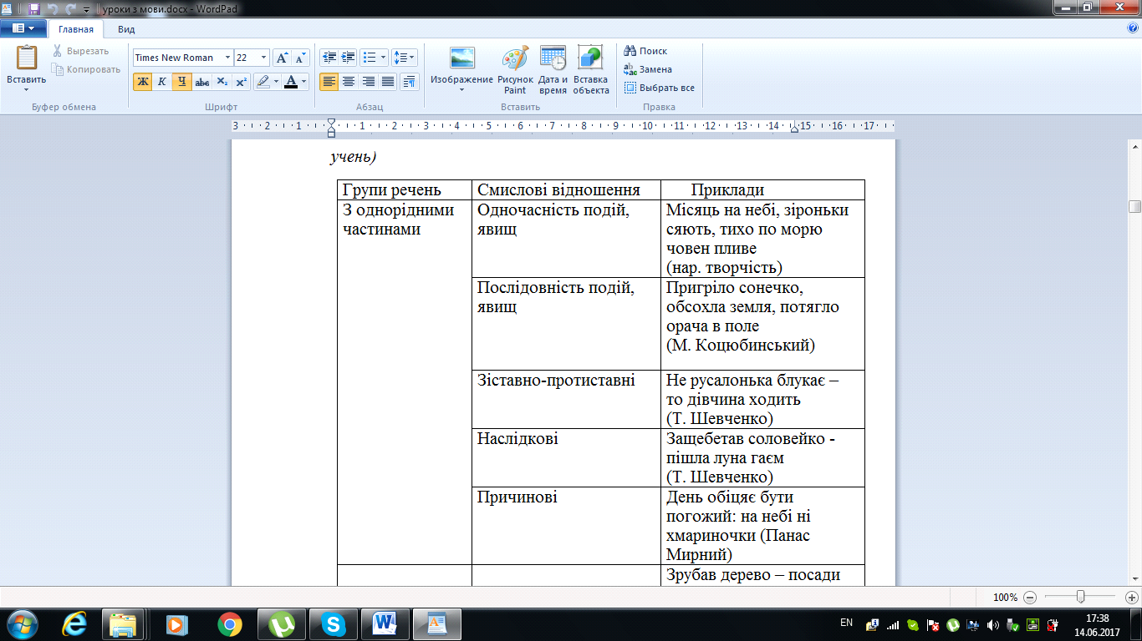

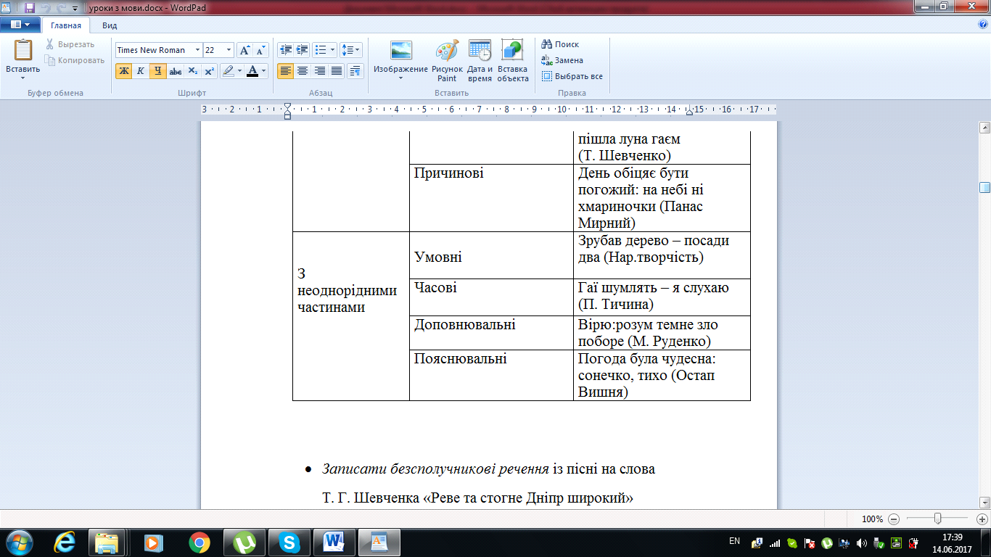

• Записати безсполучникові речення із пісні на слова

Т. Г. Шевченка «Реве та стогне Дніпр широкий» (звучить пісня)

• Виконання вправи 218. Розставити розділові знаки.

• Синтаксичний розбір речення

Мріють крилами з туману лебеді рожеві, сиплять ночі у лимани зорі сургучеві.

• Коментований диктант

Заходить сонечко за гори, лягла в долині темна тінь. Дрімають верби на хисткім осонні, довкруж сивіє тирса й ковила. Трави в’януть під млосною спекою, крутить вихор серпневий пил, осокори за даллю далекою підпирають в степу небосхил. Сідає сонце на спочинок, синіє обрій, тануть тіні, дарує казку хтось дитині.

**ІV Узагальнення та систематизація одержаних**

**знань**

• У яких стилях, на вашу думку, вживаються складні безсполучникові речення?

*(Складні безсполучникові речення використовуються для вираження яскравих контрастів, узагальнень, висновків, логічної послідовності, надання висловлюванню динамічності. Ці речення емоційні, інтонаційно багатші, ніж складносурядні та складнопідрядні. Тому вони частіше вживаються в розмовному, художньому та публіцистичному стилях, ніж у науковому та офіційно-діловому).*

Повторення стилів та їхніх особливостей

• Вправа 218. Прочитайте текст. Визначте тип і стилі мовлення, доберіть заголовок.

• Опишіть картину В. Кравченка «Перший подих весни», вживаючи безсполучникові складні речення.

• Вправа 219 (мозковий штурм)

• Що є спільного і відмінного між складним безсполучниковим і сполучниковим (складнопідрядними і складносурядними) реченнями?

• Вправа 221 (робота в парах)

Визначити прості і складні безсполучникові речення.

**V. Підсумок**

Сформулюйте вивчене у формі діалогу (питання і відповіді)

Діалог-зразок

• На які 2 групи поділяються безсполучникові складні речення за характером смислових зв’язків?

• З однорідними і неоднорідними простими реченнями.

• Які частини називаються однорідними?

• Синтаксично рівноправні.

• Який зв'язок між неоднорідними частинами?

• Одна з них пояснює іншу.

• Які смислові відношення можуть виражати речення з однорідними частинами?

• На які види діляться безсполучникові речення з неоднорідними частинами?

• Безсполучникові речення зі значенням умови, наслідку, часу, пояснення, причини.

**Під музику П. Чайковського «Пори року» учениця читає вірш І. Каличенко «Гаптує сонце землю молоду»**

*Гаптує сонце землю молоду,*

*Блакитними сяйвом всі степи облиті,*

*І буйні трави у моїм саду*

*Купаються в черешень білім цвіті.*

*Блукає вітер в запахах весни.*

*Кружляють в танці вишиті пелюстки.*

*Край шляху синьоокі ясени*

*Зав’язують собі зелені хустки.*

*Ласкавий промінь серденько зігрів,*

*Розбризкав на поля сріблясту зливу.*

*Палають, наче марево снігів,*

*Мережані суцвіття чорносливу.*

*Цілують небо п’яні голуби,*

*Чарує душу співами синиця.*

*Така пора – забудь все і люби.*

*Журитися і куняти не годиться!*

**ІV. Домашнє завдання**

Вивчити теоретичний матеріал «Смислові відношення та інтонація у безсполучниковому складному реченні»

І група. Вправа 220. Розставити розділові знаки та підкреслити граматичні основи

ІІ група. Написати твір «У царстві природи», вживаючи безсполучникові складні речення.

**Тема: Кома та крапка з комою між частинами безсполучникового складного речення**

**Мета:** пояснити правила вживання коми та крапки з комою між частинами безсполучникового складного речення; формувати вміння визначати відповідну пунктограму та обґрунтовувати вибір вживання розділового знака;

- виховувати любов до природи рідного краю; удосконалювати орфографічну й пунктуаційну грамотність;

- розвивати увагу, пам'ять, логічне мислення, емоційну сферу, удосконалювати навички правильно інтонування безсполучникового складного речення та роботи з таблицею.

**Тип уроку:** урок вивчення нового матеріалу

**Обладнання:** підручник, таблиця, ТНЗ

**Епіграф :**

*Пригорнись до мене, слово,*

*Коли щира ллється мова.*

*Відвернись від мене, слово,*

*Коли думка, як полова.*

*Л. Забашта*

**Перебіг уроку**

**І. Організація класу**

**ІІ. Перевірка домашнього завдання**

Індивідуальні завдання на картках (диференційовані)

**Картка №1**. (для учнів із середнім і достатнім рівнем знань)

Списати речення. Встановіть смислові зв’язки між частинами безсполучникового складного речення.

Пісня дише голосом, мовить поле колосом. М’яко стеляться луги, м’ятно пахнуть береги. Здригнувся дуб, здригнулася зі сну осика трепетлива. Гнуться клени ніжними колінами, чорну хмару сріблять голуби.

**Картка №2** (для учнів з достатнім і високим рівнем знань)

Розставити розділові знаки, обґрунтувати роль безсполучникових складних речень у художньому тексті.

*На горизонті дозрівають бурі,*

*Вилущується блискавка із хмар.*

*Прозорим лезом небесам похмурим*

*Розріже вітер кожен капіляр.*

*Лякаюся і не встигаю ахнуть,*

*Знайомий грім гукає звіддаля.*

*Біжу на голос і озоном пахну,*

*Немов дощем зволожена земля.*

*В. Сироватко*

**ІІІ. Повідомлення теми і мети уроку. Мотивація**

**навчання.**

**ІV. Вивчення нового матеріалу**

Робота з підручником.

Опрацювання теоретичного матеріалу (сторінка 123)

Робота з таблицею

Кома і крапка з комою між частинами безсполучникових складних речень

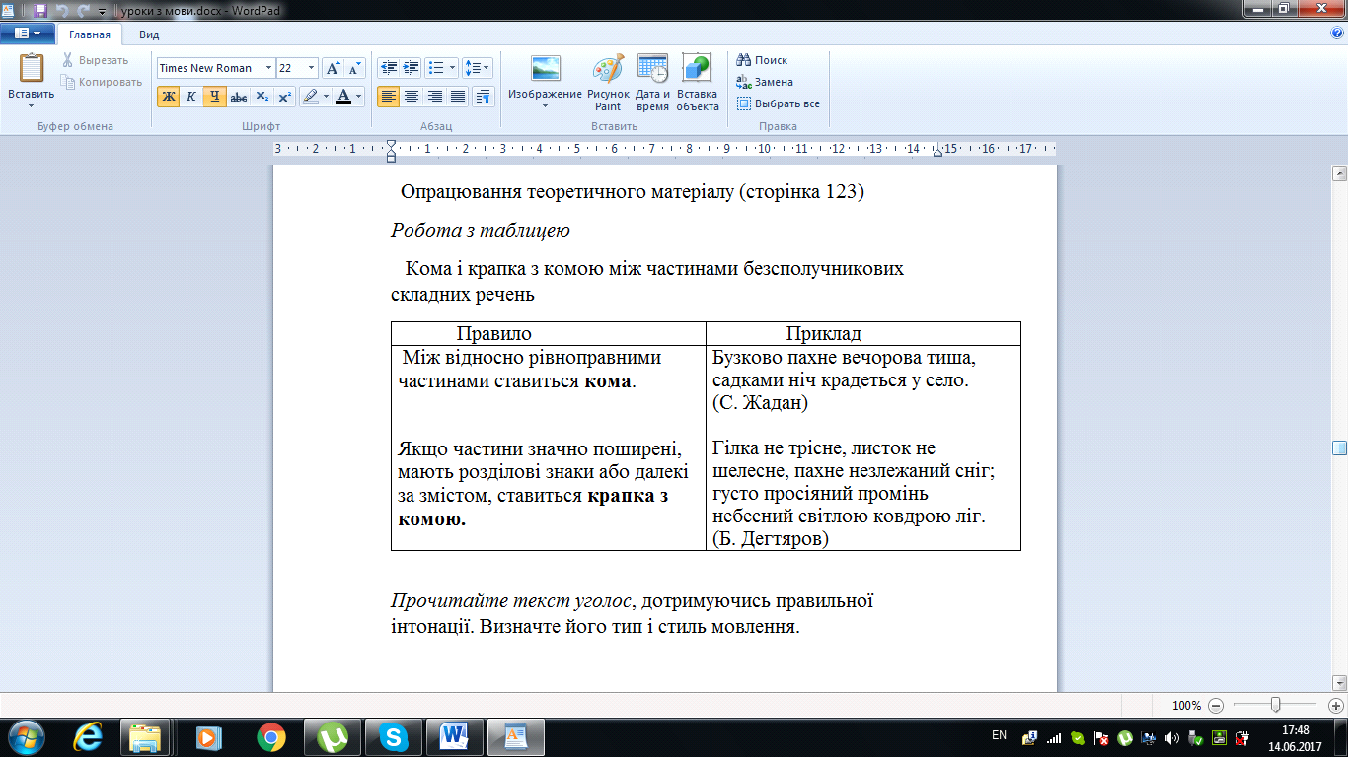

*Прочитайте текст уголос, дотримуючись правильної інтонації. Визначте його тип і стиль мовлення.*

**Ранок**

Ранок був безвітряний, тихо пролітала негуста пороша, садок ніби відпочивав у рухливих її тенетах після нічної негоди… Із заходу майже над самою землею тягло хмари, і сонце в прогалинах між ними ледь прозирало крізь холодну імлу – жовте, похмуре, сліпе.

Я вийшов за садок і став дивитися на дорогу. Он той похилений стовп із затесаною стрілкою-дороговказом, схожий на перехняблений хрест посеред снігів; від нього далі вгору мріють дві колії і сходяться біля обрію клинцем; там щось чорніє, рухається, віддаляється, все меншає і меншає. Десь там Дніпро. Зараз він іще не скрес, тому можна перейти на той берег льоду. А там уже Полтавщина - в тім краю я не тільки всі шляхи , а й путівці і стежки знаю… (за Гр. Тютюнником).

Випишіть безсполучникові складні речення, з’ясуйте їхню роль у тексті. Поясніть смислові відношення та розділові знаки між частинами цих речень.

Виконання вправи 231

*Два – чотири – всі разом*

*Поміркуйте, чому в поданих реченнях ужито різні розділові знаки, хоча за будовою речення подібні. З якою інтонацією слід читати ці речення?*

*Спроектовані речення записати, розставити розділові знаки.*

Вже ніч землю обіймає; зійшов місяць і вдарив ясним промінням по білих хатах. Річка тече, як щире золото, між зеленими берегами; кучеряві верби купають у воді віти; цвітуть-процвітають маки городні, високоверхі коноплі зеленіють; хатина ж у розквітлому городі, як у віночку ховається. Се був дід дуже старий, білий, а проте високий і прямий, як явір; очі йому блискучі, як зорі; іде він собі покволом.

(З тв.. Марка Вовчка)

**Мозковий штурм.**

Що спільного й відмінного в уживанні коми і крапки з комою між частинами складного безсполучникового та складносурядного речення?

Складіть речення, що відповідають за будовою поданим схемам. Визначте види речень.

• [ ], [ ], [ ]. 3.[ ],і [ ]

• [ ]; [ ] 4.[ ], (що).

**V. Закріплення вивченого**

Творча робота

Лунає пісня «Хата моя, біла хата» на слова Дмитра Луценка, музика Анатолія Пашкевича

Який настрій створює ця пісня? Які асоціації у вас виникають?

Спробуйте дописати речення.

• Пахне любисток і м’ята, …

• В хаті спокійно й затишно, …

• В’ється дорога далека…

• В хаті на згадку лишились…

**VІ. Підсумок. Оцінювання.**

**VІІ. Домашнє завдання.**

Вивчити про кому і крапку з комою в складному безсполучниковому реченні. Скласти невеликий текст-опис весняного вечора (5-8 речень). Уведіть в опис одне безсполучникове складне речення, частини якого виражають одночасність подій, і одне – частини якого виражають часову послідовність.